http://translate.googleusercontent.com/translate_c?hl=ru&prev=/search%3Fq%3DUnganged%2B(64bit&rurl=translate.google.com&sl=en&u=http://www.ilsistemista.net/index.php/hardware-analysis/3-the-phenom-phenomii-memory-controller-and-the-ganged-vs-unganged-question.html%3Fstart%3D1&usg=ALkJrhh5EP8h-DkxZP5AYEZqveAL0hI1Lw
Phenom / PhenomII контроллер памяти: спаренном против unganged режиме - AMD документы на спаренном режиме против ungaged

Рейтинг: / 40
Бедные Лучший

Автор Gionatan Danti
Четверг, 17 июня 2010 15:15
Оглавление
Phenom / PhenomII контроллер памяти: спаренном режиме против unganged
AMD документы на спаренном режиме против ungaged
Тестовая система и методы
Синтетические тесты: СТРИМ тестов
Синтетические тесты: MEMBENCH тест скорости последовательной памяти
Синтетические тесты: тест MEMBENCH редкие скорости памяти
Реальный тест мире: Apache простой тест
Реальный тест мире: Joomla тестов
Реальный тест мире: MySQL тесты
Выводы
Все страницы
Страница 2 из 10
Что AMD говорит о ganged против unganged вопрос

AMD имеет некоторые отличные документации, которую можно скачать бесплатно. Давайте рассмотрим некоторые экстракт "BIOS и ядра Руководство разработчика (BKDG) Для AMD процессоров 10h семьи". В разделе 2.8 мы можем найти некоторые соображения по спаренным против unganged режиме. Если вы заинтересованы в проверке док, я предлагаю вам особенно читать эти разделы:
- 2,8 - DRAM Контроллеры (DCTs)
- 2.8.5 - спаренным или Unganged Соображения режим
- 2.8.8 - пакет данных DRAM карты
- 2.12.2 - DRAM Вопросы ECC
Короче говоря, документации указывается, что:
- В спаренном режиме, у нас есть 128-битный широкий логического модуля DIMM, что карта первые 64 бита на физических DDR канала и последний бит 64 на DDR канала B. Таким образом, можно констатировать, что одной 128 бит операция эффективно разделить между двумя канала памяти , а с другой стороны, DCTs не могут действовать независимо друг от друга. Другими словами, физическое адресное пространство чередуется между двумя DIMM в 64-битном шаги
- В unganged режиме каждый DCT может действовать независимо и имеет свой собственный 64-битный широкий адресного пространства. В этом режиме процессор может быть запрограммирован на чередовании одного, физическое адресное пространство на два нормированных пространства адреса, связанного с двух каналов памяти, однако, тем мельче возможные единицы чередование размер строки кэша (64 байта)
- AMD официально предлагаю включить unganged режиме получать выгоды от расширения параллелизма
- Некоторые модели процессоров (например, 8 и 12 основных Маньи-Кур G34 процессоров), можно использовать только unganged режиме.
Я рисую график, который, мы надеемся, должно помочь объяснить различия между спаренном и unganged режимах:
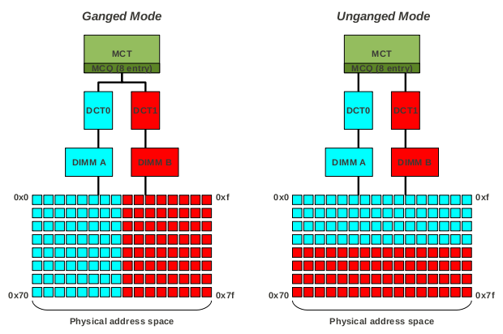
Как вы можете видеть, в спаренном режиме физическое адресное пространство распределяется между двумя канала памяти с 64 бит детализации: это означает, что два последовательных доступа 64 бит будет читать с двух различных каналов памяти и, что более важно, что 128-битный доступа могут использовать оба канала.
С другой стороны, в unganged режиме (относительно) большая часть физического адресного пространства связан с одним каналом памяти. На графике выше эта часть составляет 64 байта длины, но K10 процессоров может быть запрограммирован на использование еще более крупнозернистый схему чередования. Тем не менее, нормальные блок чередования в unganged режиме составляет 64 байта (как показано на графике), а больше единицы может привести к ощутимой потере производительности.
Из того, что мы видим, надо думать, что ни один подход не является идеальным: обычные регистры и операнды размером 64 бит (8 байт), так что кажется, что оба спаренном и unganged методы будут читать это 64 субъект только чуть более одного канала памяти, эффективно тратить трафик. Чередованием байтов (или бит с чередованием) режим должен дать как большое увеличение производительности, не так ли? Проще говоря: нет. Ключевым моментом для понимания здесь является то, что процессоры не входить и выходить из памяти данные кусками произвольной длины, но использование фиксированного размера схеме: они перемещают данные из и в основной памяти только на базовой линии кэша. На процессор Phenom размер строки кэша составляет 64 байт, так что эти процессоры перемещения данных из и в основную память только в 64 байт куски. Это означает, что если мы попытаемся прочитать байт с адреса 0x0, вся линейка кэша (64 байта) будет получен от процессора! Хотя это может кажется контрпродуктивным, у нее есть свои причины, особенно в отношении местности пространства и кэш-дизайна. Это выходит за рамки данной статьи объяснить, почему процессоры ведут себя подобным образом, но в кратце можно сказать, что эта конструкция разрешения хороший прирост производительности (так как вредоносный код и локальности пространства данных) и создание очень плотный кэшей.
Как операций с памятью происходит в 64 байт куски, однако кажется, что спаренном режиме всегда будет побеждать: она может распространиться, что 64 байт операций на два канала памяти, в то время unganged режиме будет использовать только один канал памяти. Реальность, однако, является unganged режиме редко страдают от этой проблемы, потому что обычно Есть много выдающихся запрос памяти, который будет завершен, поэтому Есть много выдающихся строки кэша должны быть выбраны из или хранится в основную память. Хотя спаренном режиме будет быстрее, работающих на одну строку кэша, unganged режиме теоретически может работать на две строки кэша в данный момент (с некоторыми ограничениями). Этот параллелизм может быть реализован, поскольку контроллер памяти включает 8 входной глубины контроллер памяти очереди ("MCQ" окно в рисунке выше), в общей сложности 8 ожидающих запросов строку кэша.

Однако, просто заявив, что unganged режим имеет потенциал, чтобы быть часто на одном уровне с спаренном режиме недостаточно: в этом случае мы можем просто использовать спаренном режиме и забыть о unganged режиме. Дело в том, unganged режим имеет потенциал, чтобы быть быстрее, чем спаренном режиме. Почему? Потому что мы должны понимать, что основной доступ к памяти не происходит сразу, как DRAM чипов требуют много нс быть доступны: после этого начальный момент времени доступ к данным, могут быть переданы довольно быстро, но первые шаги доступа может быть очень медленным (от Процессор точки зрения). Запуск двух операций памяти в то же время, контроллер памяти имеет возможность скрыть хотя бы частично задержки участие в инструкциях по установке второй операции. Очевидно, это не всегда верно, но это возможность, и, что это так, это может быть преимуществом unganged против спаренном метод. Кроме того, используя unganged режиме контроллер памяти может теоретически обе записи и чтения из памяти, в то же время: это должно помочь копирования памяти процедур и многозадачной операционной системой, где многие процессы могут читать и записывать в память в то же время.
Суммируя все и дело, мы можем констатировать, что:
- спаренном режиме имеет потенциал, чтобы быть быстрее, чем unganged режиме, потому что использование более тонкого режиме чередования
- unganged режим имеет потенциал, чтобы быть быстрее, чем спаренном режиме, поскольку он может запустить две операции с памятью на симе время, эффективно скрывая по крайней мере часть задержки, участвующих в повторной операции. Кроме того, этот режим позволяют считывать и записывать данные в память, в то же время, с внутренней преимущества, что эта возможность предполагает.
Итак, у нас нет "волшебной настройки", которая всегда дает нам лучшую возможную производительность. Мы должны выполнить некоторые тесты, чтобы понять, какие приложения и сценарии, выгоды от одного метода, а не другой.

<<Предыдущая - Следующая>>

